Всероссийская национальная образовательная программа Фонда поддержки образования
«Гимназический союз России»

С 1 сентября 2013 года вступил в силу Федеральный Закон «Об образовании в Российской Федерации». Статья 28 (п.3 п.п.20) определяет организацию научно-методической работы, проведение научных и методических конференций и семинаров как одну из главных компетенций образовательной организации. Научно-методическая работа МБОУ «Гимназия № 2» построена в соответствии с современными требованиями в сфере образования, отражает инновационную деятельность педагогов, включает в себя различные направления. Особое место в методической деятельности Гимназии занимает участие во Всероссийской национальной образовательной программе Фонда поддержки образования «Гимназический союз России». Фонд поддержки образования совместно с Санкт-Петербургским государственным университетом и при участии ОАО «Газпром» реализует Программу «Гимназический союз России» во многих субъектах Российской Федерации.
Приоритетные направления деятельности Фонда поддержки образования – это создание единого информационного пространства для образовательных учреждений России, организация их сетевого взаимодействия, внедрение инновационных технологий и распространение передового профессионального опыта образовательных учреждений и лучших учителей страны. «Гимназический союз России» - основная программа Фонда поддержки образования. Она ориентирована на трансляцию передового профессионального опыта и вывод системы образования на новый качественный уровень. МБОУ «Гимназия № 2» с 2008 года является участником Программы «Гимназический союз России». Распоряжением администрации МОГО «Инта» от 05.12.2007 № 323 Гимназии присвоен статус «Ресурсный центр общего образования», что позволило привлечь к участию в работе Программе педагогических работников общеобразовательных организаций города. Приказом Отдела образования администрации МОГО «Инта» от 13 марта 2013 года № 76 МБОУ «Гимназия № 2» начала деятельность как ресурсный центр, привлекая к работе в программе «Гимназический союз России» педагогических работников общеобразовательных организаций, расположенных на территории МОГО «Инта». До настоящего времени МБОУ «Гимназия № 2» продолжает оставаться ресурсным центром для реализации мероприятий в рамках программы «Гимназический союз России». За активное участие во Всероссийской образовательной Программы «Гимназический союз России» МБОУ «Гимназия № 2» отмечена сертификатом (№ I-SP-0054/2014).
Участие в Программе позволяет эффективно решать такие приоритетные задачи как:
- внедрение ФГОС;
- знакомство с современными информационно-коммуникационными технологиями и внедрение в опыт работы;
- взаимодействие между методическими объединениями и кафедрами;
- сотрудничество в сфере образования;
- поиск инновационных форм распространения педагогического опыта;
- создание условий для повышения квалификации педагогических работников.
Начало нашего пути в Программе было связано с различными трудностями, в первую очередь, с трудностями технического характера. К решению проблем организации видеоконференцсвязи своевременно подключился Отдел образования и в кратчайшие сроки все технические неполадки были исправлены. Наше участие в проекте мы рассматриваем как мощный ресурс создания качественного образования не только в Гимназии, но и в системе образования города. Возможности, которые дает Программа, позволяют удовлетворить самые различные методические запросы педагогических работников. Работа с одаренными детьми и способы ее организации – особое и весьма востребованное направление деятельности Программы. «Гимназический союз России» дает возможность педагогическим работникам повышать свой методический уровень в данном направлении, не покидая пределов города.
Особое место при работе с одаренными детьми играет популяризация исследовательской деятельности учащихся. Программа «Гимназический союз России» предоставляет возможность демонстрировать достижения учителей и учащихся на российском уровне, знакомиться с опытом работы других регионов России в этом направлении. Участие в конференции «Иностранный язык в моей будущей профессии» позволил продемонстрировать лингвистические способности учащихся Гимназии. Учащиеся 10 – 11 классов были отмечены дипломами первой и второй степени. Педагоги, которые готовят учащихся к участию в таких проектах, имеют возможность пополнить собственное профессиональное портфолио достижений. Учителя кафедры иностранных языков Гимназии (руководитель – Яганова С.А., учитель английского языка) принимали участие в самостоятельно организованном сеансе ВКС «Внеурочная деятельность в работе учителей иностранного языка. Опыт работы». Большой тематический блок Программы «Гимназический союз России» отражает особенности воспитательной работы, а также внеурочную деятельность в условиях внедрения Федеральных государственных образовательных стандартов. На протяжении двух лет педагогические работники образовательных организаций города в рамках заседаний городского методического объединения учителей математики (руководитель – Шаркова Л.Н., заместитель директора МБОУ «Гимназия № 2», учитель математики) принимают участие в цикле практических занятий в режиме конференцсвязи «Учимся решать задачи с параметрами. Подготовка к ЕГЭ» (МБОУ Лицей г. Урюпинск, Волгоградская область). МБОУ «Гимназия № 2» являлась организатором сеансов ВКС с правами ведущей студии по темам «Одаренные дети. Формы организации образовательного процесса» и «Внеурочная деятельность в работе учителей иностранного языка. Опыт работы». В ноябре 2015 года в г. Санкт-Петербург проходил Первый Всероссийский фестиваль школьных театров «Гимназического союза России». Организаторами Фестиваля являются Фонд поддержки образования, творческая лаборатория «Ювента», Государственное бюджетное образовательное учреждение дополнительного образования детей Дом творчества «На 9 линии» Василеостровского района Санкт-Петербурга и Государственное бюджетное нетиповое образовательное учреждение «Академия талантов» Санкт-Петербурга. На фестивале представляли свои спектакли театральные коллективы из Тулы, Уфы, Саранска, Мончегорска, Добринска, Санкт-Петербурга. Интинскую делегацию представляла МБОУ «Гимназия №2» - Суворова Елена Сабировна, учитель русского языка и литературы, Сивицкая Ольга Григорьевна, учитель музыки и учащиеся 7 класса Кузьмик Анастасия и Просоленко Дарья. По решению жюри команда Гимназии отмечена дипломом II степени за создание мини-спектакля и участие в интеллектуально-творческой игре на Первом Всероссийском фестивале школьных театров «Гимназического союза России», а руководитель театра Суворова Е.С. и учитель музыки Сивицкая О.Г. – сертификатами за популяризацию школьных театров и вклад в духовное воспитание детей. Итоги участия в фестивале опубликованы в Публичном отчете Фонда поддержки образования о работе Всероссийской национальной образовательной программы «Гимназический союз России» в 2015/2016 учебном году» (http://fobr.ru/?p=35230).

В ноябре 2015 года в г. Санкт-Петербурге проходила VII Международная научно-практическая конференция «Педагогика текста. Чтение и развитие личности в образовательном процессе», организаторами которой выступали Российская академия образования, Министерство образования Российской Федерации, СПбГУ, РГГУ им. А.И. Герцена. В работе конференции принимала участие Селезнева О.М., заместитель директора по научно-методической работе МБОУ «Гимназия № 2». Выездная сессия конференции проходила в Фонде поддержки образования и транслировалась средствами видеосвязи.

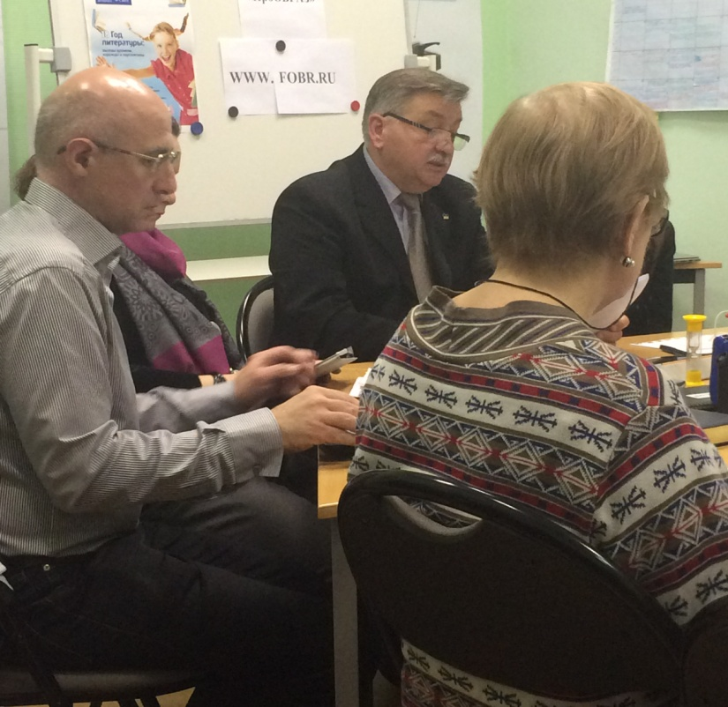

Таким образом, участие в Программе «Гимназический союз России» позволяет значительно расширить рамки методической работы. Педагогические работники в режиме видеосвязи имеют возможность представить на всероссийский уровень собственные достижения в различных предметных направлениях, познакомиться с передовым инновационным опытом коллег из различных регионов. Кроме этого, Гимназия привлекает к сотрудничеству все общеобразовательные организации города для участия в мероприятиях, организуемых в рамках Программы «Гимназический союз России».
В результате реализации проекта передовой опыт, достижения и новые педагогические идеи стали открытыми и доступными для образовательного сообщества нашего города, участники проекта получили возможность для диалога, для совместных творческих инициатив, расширяя возможности работы с одаренными детьми.
В 2017/2018 учебном году Гимназия продолжает работу в Программе. 29 сентября 2017 г. учащиеся Гимназии принимали во Всероссийском Фестивале – конкурсе чтецов художественной прозы «Живая классика», посвященный 100-летию со дня рождения А.И. Солженицына. Сизова Екатерина (руководитель – Прудникова Н.Е.) стала победителем конкурса, а Малушко Арина и Исаков Алексей (руководитель – Суворова Е.С.) заняли призовые места. В этом учебном году возобновился цикл занятий по подготовке к ЕГЭ по математике (профильный уровень), ориентированный на учителей математики и учащихся 11 классов.
10 октября 2017 года педагогические работники Гимназии приняли участие в видеоконференции, посвященной актуальным направлениям деятельности школьного психолога - «Психологическое сопровождение формирования личностных результатов в области социального взаимодействия: риски школьного буллинга и моббинга».

